4.1就是简单的induction

第一步，basic ，

第二步for all k<=n

第三部 k+1

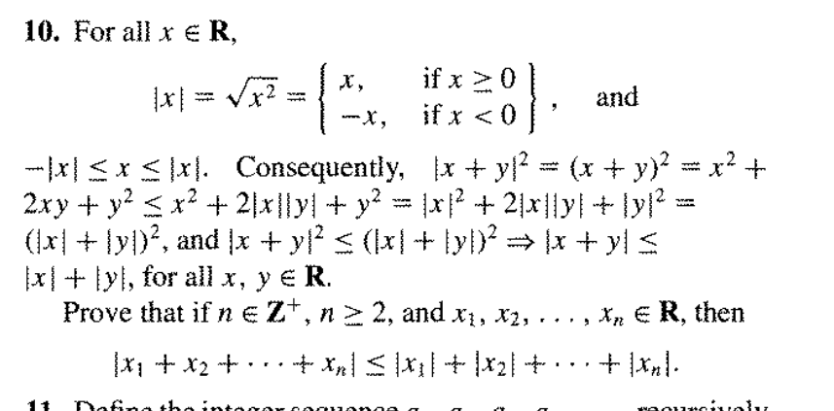

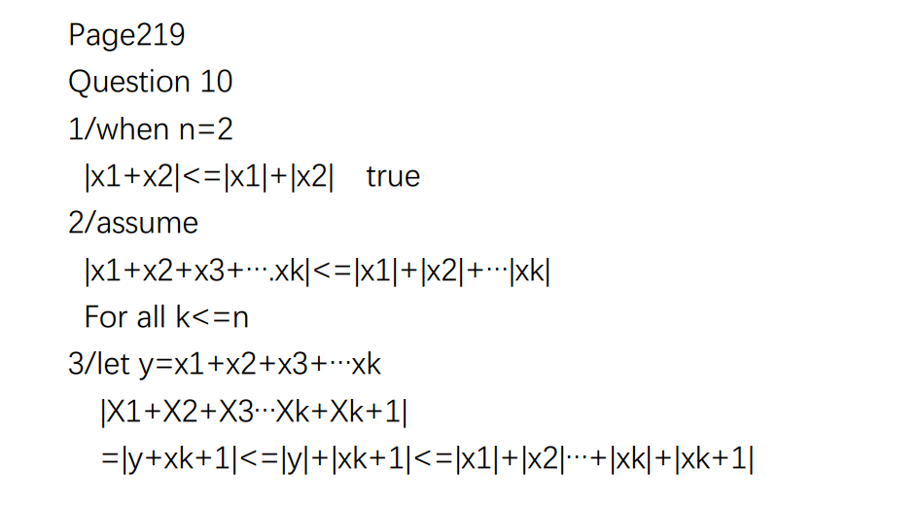

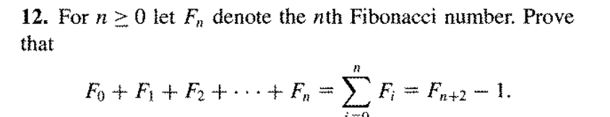

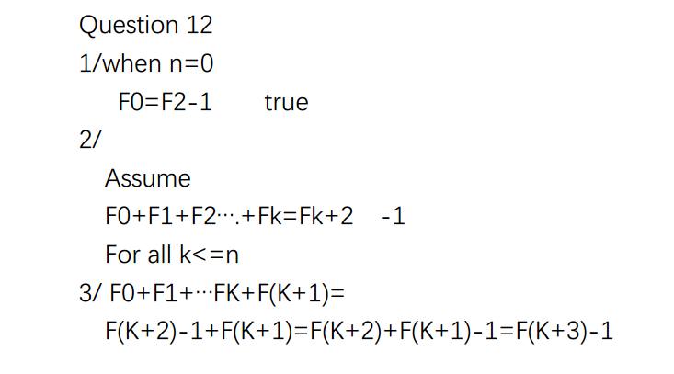

FIBONACCI就是第三项等于前两项和